**朗読でギリシャ神話の世界を貴方に**

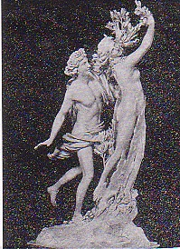世界の数ある神話の中で最も優れて美しく、面白いのはギリシャ神話とされています。南ヨーロッパの晴れやかな濃紺の空、きらめく日光、緑の樹と花に満ちた土地、地中海の

楽しそうな多くの島々と穏やかな海。古代のギリシャ人達はこうした環境で想像力を豊かにし、一つの星、一つの花にもロマンに満ちた物語を作っていったのでした。

美しい女性レダは白鳥に姿を変えたゼウスと交わり、ダフネはアポロンに追われて月桂樹に変身し、エウロペは白い牛の背中に乗って地中海を渡り、ヨーロッパの名前の元となりました。彫像でさえ、愛によって血の通った人間の女性として蘇るのでした。

それら美しい「女しょう」達の驚くべき転身と変容の物語を通じ、ギリシャ神話の持つ豊な想像力を、専門家の朗読を聴きながら皆様と

共に分かち合えたらと願っています。

平易でロマンチックな文章を名朗読で、最後まで読みつないで行きますので、西洋美術などに多大な影響を与えたギリシャ神話の全体が分かります。その都度説明を加えますので、途中からの方も大丈夫です。どうぞ遠慮なくご参加下さい。

**「ギリシャ神話朗読会」（１６）オデュッセウスの冒険、アイネイアスの冒険など**

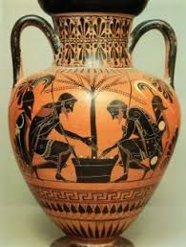主　催　アストライアの会　　協　力　日本ギリシャ協会　日本セカンドライフ協会

日　時　令和７年６月１０日（火）午後２時から５時

場　所　としま区民センター会議室５０６（池袋駅東口・中池袋公園先）

ゲスト　**三浦礼子**さん　朗読家　ギリシャ旅行愛好家　池坊華道師範

費　用　お茶代込み参加費二千円（後半の時間はゲストを交えたお茶会）

朗読台本　岩波少年文庫「ギリシャ・ローマ神話」野上弥生子訳

連絡先　TEL/FAX　０４９（２５８）３２１８　松原まで　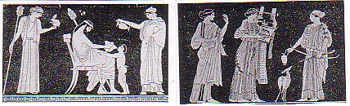info@asutoraia.com